ЯРОСЛАВСКАЯ ГОРОДСКАЯ ОБЩЕСТВЕННАЯ ОРГАНИЗАЦИЯ
«ОБЩЕСТВО ДРУЖБЫ ЯРОСЛАВЛЬ-ЭКСЕТЕР»
приглашает к участию в конкурсе творческих работ учащихся средних школ, колледжей, ВУЗов г. Ярославля и Ярославской области
и студентов школ г.Эксетер, Великобритания

П О Л О Ж Е Н И E

о проведении в 2021 году XXIV конкурса творческих работ на тему

«Какую из прочитанных книг ты назвал бы самой интересной»

«The most interesting book I have ever read»

1. ПРОВОДЯЩАЯ ОРГАНИЗАЦИЯ
Конкурс проводит Ярославская городская общественная организация «Общество дружбыЯрославль-Эксетер» и «Ассоциации городов-побратимов Эксетер-Ярославль» (Exeter-Yaroslavl TwinningAssociation). Непосредственное проведение конкурса возлагается на Оргкомитет и жюри (председатель Смирнова Т.А.).

2. СРОКИ ПРОВЕДЕНИЯ КОНКУРСА
С 15 февраля по 20 апреля 2021 г. Подведение итогов в мае 2021 г.

3. УСЛОВИЯ ПРОВЕДЕНИЯ КОНКУРСА
- К участию в конкурсе приглашаются учащиеся общеобразовательных школ,
гимназий и лицеев и студенты колледжей и вузов г. Ярославля и Ярославской
области, а также британские студенты из г. Эксетер и графства Девон.
- В конце октября 2019 г. был обнародован список из 66 новых городов, имеющих статус креативных городов по признанию ЮНЕСКО, Проект ЮНЕСКО объединяет города, развитие которых основывается на творчестве и культуре по нескольким направлениям — музыка, гастрономия, литература, ремесла, дизайн, кино, цифровое искусство. Города-участники совместно работают над решением общей задачи: сделать творчество стержнем городского развития, тем самым способствуя политическим и социальным инновациям.11 из этих 66 городов присвоен статус города литературы. Одним из них является город-побратим Ярославля – Эксетер (Великобритания). В архивах Эксетерского университета хранится Книга Эксетера, самый старинный сборник английской поэзии, а также работы Уильяма Голдинга, лауреата Нобелевской премии в области литературы, Агаты Кристи, Дафны дю Морье, Теда Хьюза и других авторов. Кроме того, статус литературного города является признанием богатого разнообразия творческих и культурных мероприятий, которые проходят в г.Эксетер и огромного значения чтения в жизни всех его жителей.
- Для участия в конкурсе НЕОБХОДИМО до 1 апреля 2020 г. прислать заявку на электронный адрес writingenglish@mail.ru с пометкой «Творческий конкурс». (При отсутствии заявки дипломы участникам выдаваться не будут).
В заявке обязательно указывается:
- фамилия, имя, отчество участника,
- дата рождения,
- контактный телефон, электронный адрес
- место учебы, класс, курс или группа,
- избранная форма творческой работы,
- фамилия, имя, отчество учителя английского языка или руководителя
проекта.
- В конкурсной работе рекомендуется представить материал о ваших литературных/читательских интересах/предпочтениях, о первых читательских впечатлениях и роли книг в вашей жизни. Работа может включать описание и анализ эпизодов, характеристику героев любимой книги, проблемные размышления о роли книг в современном мире. Работа не должна носить чисто информационный характер. В ней желательно отразить собственные суждения, провести анализ и сопоставление.
- Предлагаются следующие формы творческих работ:
- эссе-сочинение;
- произведения собственного сочинения (рассказ, стихотворение, сказка, легенда);
- проектная работа (project work) – социального, информационного, творческого, и исследовательского характера (командная или индивидуальная);
- видеоролик (с сопроводительным печатным материалом);
- компьютерная презентация (с сопроводительным печатным материалом);
- рисунки, фотографии, репродукции являются иллюстративным материалом к
тексту;
- викторины, кроссворды, буклеты и коллаж на заданную тему как приложение
к работе.
Возможны другие оригинальные формы работы после согласования с председателем жюри Смирновой Татьяной Александровной (моб.тел.89038263765).

- Критерии оценки:
- соответствие теме;
- решение коммуникативной задачи;
- логичность изложения;
- наличие основных частей (вводная, основная, завершающая);
- оригинальность, наличие творческого подхода к содержанию и оформлению;
- разнообразие и правильное использование лексических, грамматических и
стилистических средств английского языка;
- при выполнении проектной работы учитывается наличие целей и задач проекта,
соответствие заявленному типу работы и конечный продукт;
- при создании видеоролика или компьютерной презентации наличие
сопроводительного текста в печатном варианте
- Требования к печатному варианту работы. Объем работы не более 5
страниц печатного текста (формат А4, TimesNewRoman, шрифт 12, интервал 1,5).
- Работа выполняется на английском языке.
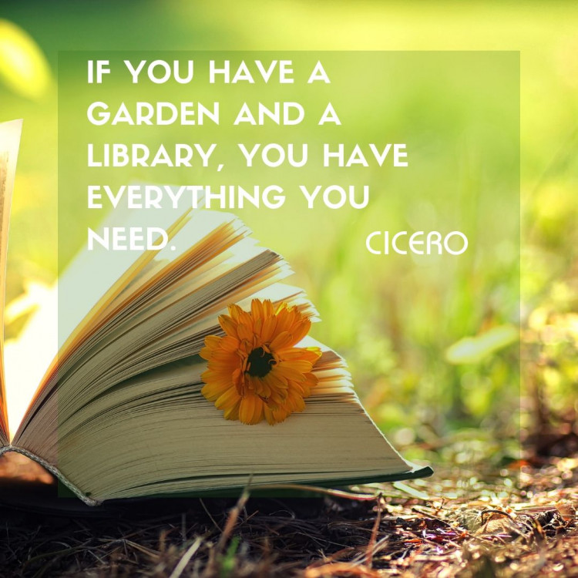
- К работе должен быть приложен список используемой литературы.
- Расходы по оформлению работ несут участники конкурса.
- Работы принимаются до 20 апреля 2021 г. в электронномвиде по адресу
writingenglish@mail.ru
- Все участники конкурса награждаются дипломами. Лучшие работы будут отмечены дипломами и призами.
Контактные телефоны:
Председатель жюри конкурса Смирнова Татьяна Александровна дом. (4852) 519378 моб. 8 903 8263765

